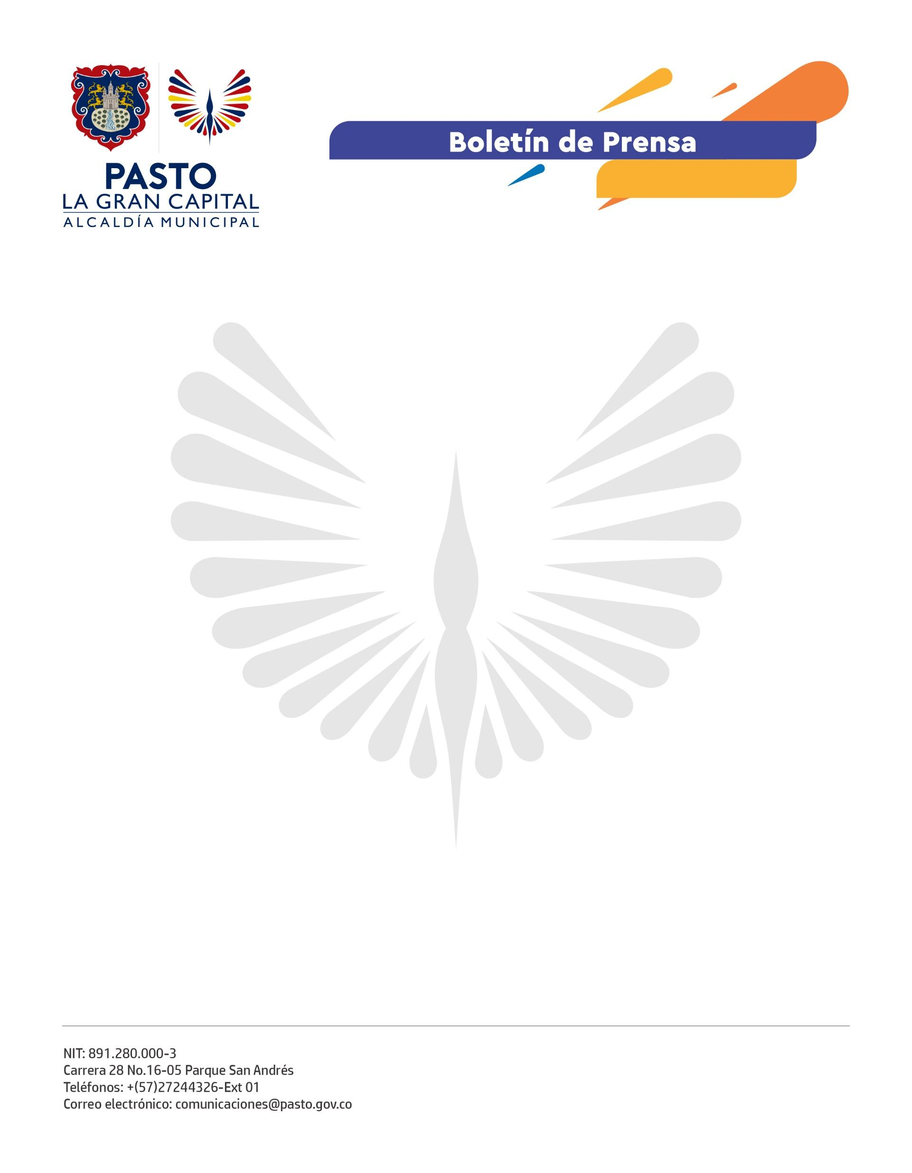
No. 348
5 de junio de 2022

A TRAVÉS DE LA CAMPAÑA ‘PONTE EN MI LUGAR’, ALCALDÍA DE PASTO PROMUEVE EL RESPETO Y BUEN TRATO ENTRE ACTORES VIALES Y AGENTES DE TRÁNSITO

Con el objetivo de generar una relación de armonía y respeto entre los actores viales y los agentes de tránsito del municipio, la Alcaldía de Pasto avanza con la campaña ‘Ponte en mi lugar’.

A los ya conocidos enfoques de la iniciativa como sensibilizar a los actores de la movilidad, dueños de establecimientos comerciales, domiciliarios y población migrante, se suma un nuevo propósito encaminado a prevenir agresiones entre la ciudadanía y el personal operativo de tránsito, gracias al trabajo conjunto de la Secretaría de Tránsito y Transporte y la Subsecretaría de Cultura Ciudadana.

“En lo corrido del año se han registrado 14 casos en los que agentes de tránsito han sido objeto de agresiones físicas en el desarrollo de sus labores. De ahí la importancia de articular esfuerzos que prevengan esta situación y nos ayuden con medidas de respeto y tolerancia”, explicó el coordinador Operativo de la Secretaría de Tránsito, Jhon Delgado Rojas.

Entre tanto, el subsecretario de Cultura Ciudadana, Julio Cesar Ramírez, precisó que, a través de este ejercicio, se establece un diálogo directo sobre cómo generar una relación más cercana y amable de los agentes de tránsito hacia los conductores y viceversa.

“Las vías son quizá los espacios más democráticos e incluyentes de la ciudad, pues todos hacemos uso de ellas; por eso, con ‘Ponte en mi lugar’ queremos que la movilidad sea un motivo para ponernos en el lugar del otro y, sobre todo, para motivar mejores comportamientos”, agregó el funcionario.

El conductor Álvaro Arteaga resaltó el propósito de esta campaña e invitó a la ciudadanía a acatar las disposiciones establecidas por las diferentes autoridades. “Si todos ponemos de nuestra parte, podríamos gozar de una mejor movilidad”. sostuvo.

La campaña ‘Ponte en mi lugar’ seguirá desarrollándose en distintas vías y sectores de la ciudad.

